|  |
| --- |
| 9.3 delavnica: |
| Glas učencev in staršev – Kaj nam sporočajo? |

namen delavnice

* Predstaviti ugotovitve evalvacije učinkovitosti in varnosti učnega okolja učencev in staršev, pridobljene z vprašalnikom v delavnici 9.2.
* Razmisliti, kaj in v kolikšni meri jih je mogoče upoštevati pri načrtovanju izboljšav lastne pedagoške prakse.

potek delavnice

* S kolegi **pojdite v iste skupine**, kot ste bili v delavnici 9.1. Preglejte zapise v skupnem spletnem dokumentu (delavnica 9.1). Določite poročevalca (10 min).
* **Razredniki predstavite ključne ugotovitve** **učencev in staršev** glede na izbrane odgovore v vprašalnikih (delavnica 9.2) (15 minut).
* V skupini razmislite, **katera spoznanja iz vprašalnikov učencev in staršev boste vključili v načrtovanje izboljšav izbranega področja pedagoške prakse**, ki ste ga določili v delavnici 9.1. Načrtujete, kako boste izboljšave konkretno vnesli v svojo pedagoško prakso (20 minut).
* **Poročevalci predstavite razmisleke skupin**. Vsaka skupina **načrtovane izboljšave** vpiše v obrazec Analiza stanja (15 minut).

|  |
| --- |
| **ANALIZA STANJA**  Skupinsko identificiranje izzivov z vidika učencev, staršev in izvedbe pouka. |
| Člani skupine: |
| Kaj želimo izboljšati (spremeniti, vpeljati) pri svojem poučevanju glede na potrebe in sporočila učencev in njihovih staršev? |

* Preglejte zapise v obrazcu Analiza stanja in **načrtujte dejavnosti in dokaze za spremljanje napredka izbranega področja** (15 min).
* **Dejavnosti in dokaze** za spremljanje napredka izbranega področja **zapišite v obrazec** Načrtovanje izboljšav(15 min).

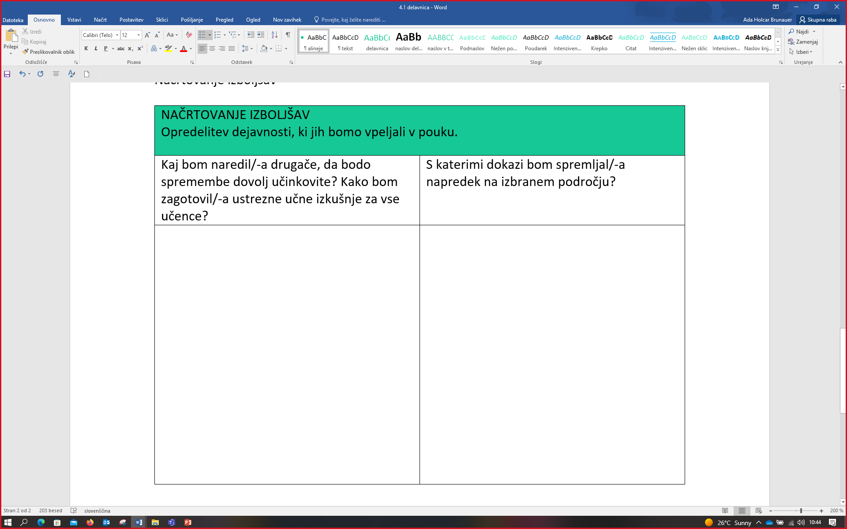

* V naslednjih treh mesecih **izvajajte dogovorjene dejavnosti pri svojem pouku**, **zbirajte dokaze, spremljajte in vrednotite doseganje zastavljenih ciljev**. S kolegi iz vaše skupine se vsaj enkrat mesečno srečajte in si izmenjajte ugotovitve. Pri tem vam je lahko v podporo tudi spremljanje pouka drug drugega.